**ЛАБОРАТОРНА РОБОТА № 4**

**Ігровий цикл**

***Мета:*** ознайомитися з поняттям ігровий цикл, визначити чому важливий ігровий цикл, визначати коли потрібно проводити заміщення, додавання, створення, видалення ігрових циклів.

**Хід роботи:**

***Завдання:*** *створити ігровий цикл, який буде працювати як в короткостроковій, так і у довгостроковій перспективі.*

Після запуску гри гравця чекає головне меню, в якому буде декілька пунктів вибору, а саме:

* Почати гру (після чого починається вже сама гра, де буде вибір персонажа і тд)
* Продовжити гру (якщо було збереження, гравець буде продовжувати гру на початку рівня, де він зберігся, збереження прогресу проходження рівнів можливе тільки при переході з одного рівня на інший)
* Налаштування (можна змінити налаштування гри, змінити гучніть звуку та музики, ввімкнути титри, подивитися авторів гри і тд)
* Вихід (відбуваєтья вихід з гри та закриття програмного продукту)

Після початку гри гравець опиняється у стародавньому храмі, що по суті являється початковою локацією де гравець обирає ігрового персонажа за якого буде проходити гру. Також по мірі проходження гри, у хабі (початковій локаціїї) будуть з’влятися НІП-и з якими можна буде поспілкуватись, а у деяких придбати зброю, що забезпечить легкий старт.

Вхід на рівні відбувається через портал, де потрібно вбивати ворогів, взаємо

діяти з персонажами. Усього у грі буде 5 рівнів, щоб пройти на наступний рівень треба знайти кімнату з босом та перемогти його, після чого відкриється портал у наступний світ (рівень). На рівнях також можуть зустрічатися НІП-и, з ними можна буде поспілкуватись, вони можуть трохи розповісти про всесвіт в якому гравець зараз знаходится.

Якщо персонаж помирає, то проходження рівнів буде починатися з нуля, уся зброя та предмети, які були знайдені на рівні також зникають з інвентара, а сам гравець опинится у хабі, як на початку гри.

Якщо гравець дійде до фінальної локації та вб’є фінального боса, то це буде вважатися за проходження гри та буде відповідна сюжетна кінцівка для персонажа, за якого було виконане проходження.

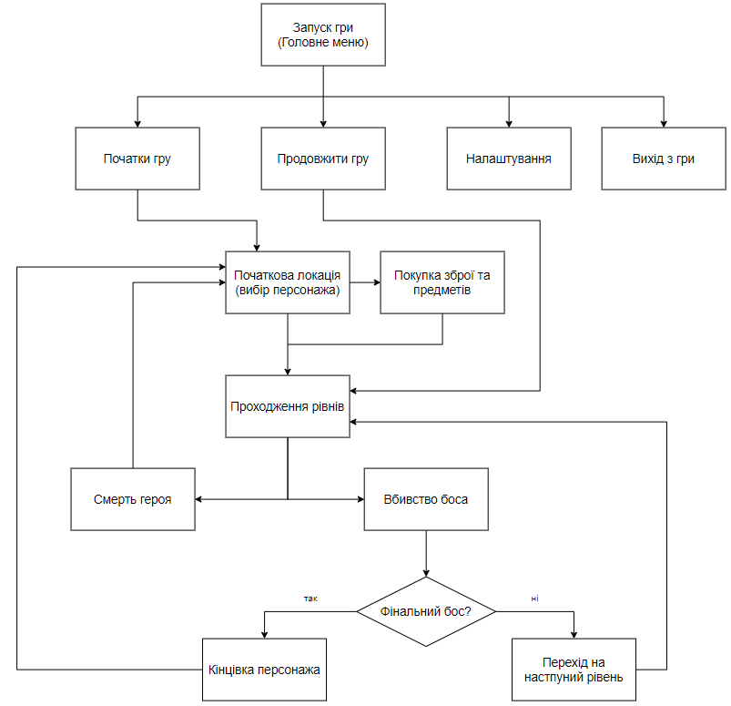

Рис.1. Схема ігрового циклу

***Контрольні питання***

1. Чому ігровий цикл є одним із інструментів утримання гравців в грі?

Бо правильно та розумно розроблений ігрових цикл буде заохочувати гравця грати знову і знову, що є добрим інструментом утримання його у грі. Хороший ігровий цикл створює «спринти» геймплея, які приносять задоволення при їх повторенні.

2. Як створити динамічний геймплей?

Події у грі повинні відбуватися досить швидко та постійно, щоб завжди тримати гравця у напрузі. Гра не повинна бути повільною та не повинна бути занадто швидкою.

3. Коли стоїть вводити новий цикл?

Коли старий цикл існує досить довго, так, що гравцям цей цикл вже не цікаво проходити знову і знову, коли він повінстю дослідженний, тоді потрібно ввести якість нововедення, щоб не втратити гравців, новий цикл є хорошим рішенням.

4. Що таке базовий цикл?

Базовий цикл – це основна ігрова система або механіка, яка визначає гру. Це елемент гри, який гравці найчастіше запам’ятовують або з яким найчастіше взаємодіють.

5. Коли потрібно проводити заміщення циклів?

Іноді ігровий цикл, який був новим і цікавим, з часом «відстає» від всіх інших циклів гри. Він перетворюється в якір і перестає вписуватися в загальну картину геймплея і відволікає гравця від більш важливих аспектів гри, які є головними предметами інтересу гравця. Тоді слід замінти ігровий цикл чимось іншим. В даному випадку старий цикл не видаляєтья, а змінюєтья, що дає можливість гравцю більш плавно перейти з однієї моделі гри у іншу

6. Коли потрібно проводити видалення циклів?

Коли якийсь ігровий цикл перестає бути цікавим і мета, яку цикл виконує також втрачає актуальність, ігровий цикл можна просто видалити, не заміщаючи його нічим і ніяк не видозмінюючи.

7. Коли і навіщо проводити ускладнення циклів?

Термін життя ігрового циклу можна істотно підвищити, якщо зробити його складніше, подовжити цикл або додати в нього нові аспекти. В такому випадку, вже повністю дослідженний ігровий цикл знову стає гравцеві в новинку, якщо в нього вдихнути нове життя.

***Висновки:*** у ході виконання лабораторної роботи було виконано ознайомлення з поняттям ігровий цикл, було визначено чому важливий ігровий цикл, коли потрібно проводити заміщення, додавання, створення, видалення ігрових циклів.